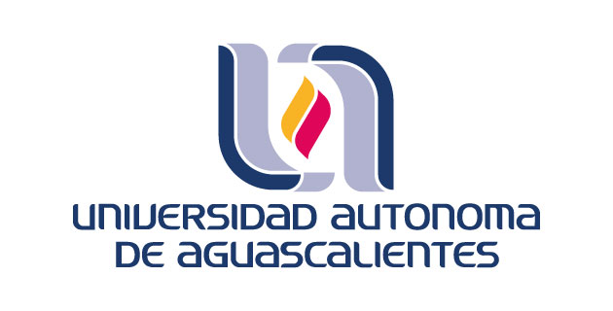

Antonio Muñoz Barrientos

22 de febrero de 2022

Machine learning y Deep learning

Actividad 1: Machine_Learning Aplicado al Reconocimiento de Firmas.